**Kreuzfahrtbericht ART 350**

San Francisco, 12.02.2019 der

**„Sommer in den Fjorden“**

**21.08.24 - 28.08.2024 (7 Tage)**

|  |  |  |  |  |  |
| --- | --- | --- | --- | --- | --- |
| **Datum** | **Hafen** | **Geplant lt. Ausschreibung**  **Ankunft             Abfahrt** | | **Tatsächliche Zeiten**  **Ankunft       Abfahrt** | |
| 21.08. | Bremerhaven |  | 18.00 |  | 19.18 |
| 22.08. | Auf See |  |  |  |  |
| 23.08. | Alesund / Norwegen | 14.00 | 23.00 | 11.54 | 21.18 |
| 24.08. | Kristiansund / Norwegen  Molde / Norwegen | 07.00  16.00 | 12.00  22.00 | 06.00  16.36 | 12.36  22.06 |
| 25.08. | Geiranger / Norwegen | 07.00 | 16.00 | 07.06 | 18.00 |
| 26.08. | Bergen / Norwegen | 09.00 | 23.00 | 10.48 | 21.00 |
| 27.08. | Auf See |  |  |  |  |
| 28.08. | Bremerhaven | 09.00 |  | 06.36 |  |

**Kapitän** Morten Arne Hansen

**Hotelmanager** Balazs Schweitzer

**Schiffsarzt**  Dr. Winfried Koller

**Staffliste:**

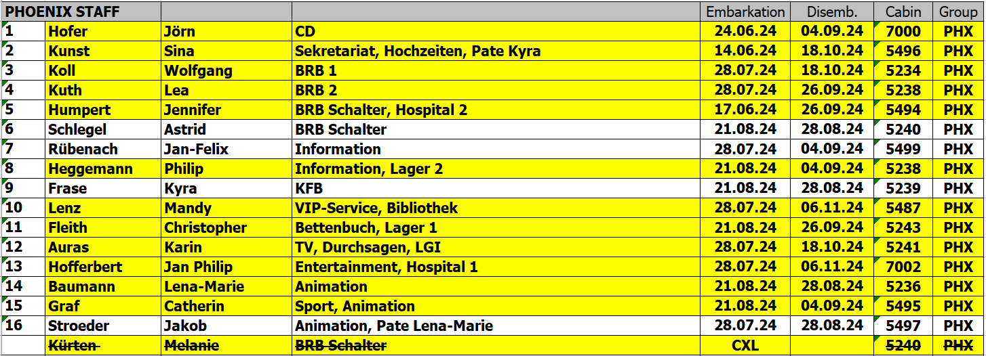

**Passagiere:**

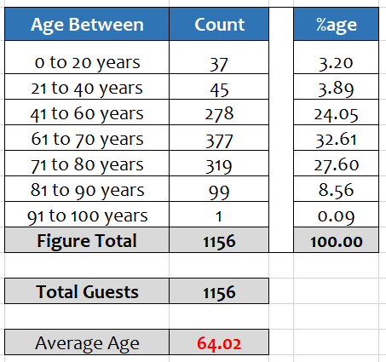

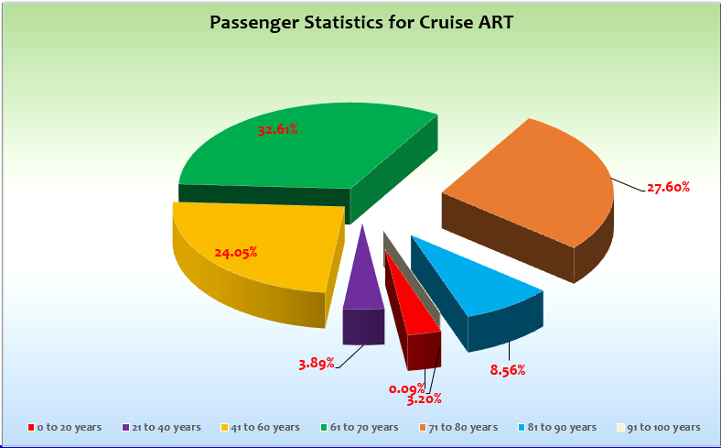

**Unplanmäßige Ausstiege**

**Unplanmäßige Einstiege**

**21.08. Bremerhaven**

Einschiffung hat gut geklappt. Leider kam ein Bus erst nach 17.00 Uhr an.

Rettungsübung 18.00 Uhr

Auslaufsekt, Willkommensparty.

**22.08. Auf See**

Maritimer Frühschoppen mit Austern, Willkommensveranstaltungen (Gold, Ärzte, Alleinreisende, Kapitänsfoto und Begrüßungscocktail).

Etwas raue See und starker Wind.

**23.08. Alesund / Norwegen**

Ein sehr schöner Tag wegen der langen Liegezeit. Am VM etwas Regen.

**24.08. Kristiansund / Norwegen**

Ein schöner VM. Teilweise Regen.

**24.08. Molde / Norwegen**

Ein schöner NM. Teilweise Regen.

**25.08. Geiranger / Norwegen**

Wir mussten den SeaWalk nehmen. Das Festmachen an den Haltebojen hat über eine Stunde gedauert. Deshalb die Passage vorbei an den 7 Schwestern kurz nach Sonnenaufgang mit musikalischer Untermalung und Gebäck- / Kaffeestation auf Deck 9 am Pool.

Es kam zu mehreren Stürzen bei den Landgängen. U.A. Herr Gaethke #8205 BN 431954 brach sich einen Unterarm.

Teilweise Regen.

**26.08. Bergen / Norwegen**

Pünktliche Ankunft. Teils starker Schauer. Teilweise kam es zu Wartezeiten bei den Ausflügen,   
da es Probleme mit den Bussen gab.

Am Abend „Artania Music Club” und Auftritt der Crew Band in der Casablanca Bar.

**27.08. Auf See**

Bordaktivitäten und 2 Abschiedscocktails.

**28.08. Bremerhaven**

Sehr frühe Ankunft (ausgebuchtes Schiff). Einer der 2 Gepäckkoordinatoren erschien nicht.

Bei der Gepäckentladung stellte sich heraus, dass ein Kran etwas zu wenig Höhe hat. Dieser wurde dann entfernt.

**Hoteldepartment**

Die Angebote wurden von den Gästen gut genutzt und genossen.

Tolle Zusammenarbeit mit Hoteldirektor Balasz Schweitzer, seinem F&B Ion , und deren Teams!

**Hospital**

Sehr angenehme Zusammenarbeit mit Schiffsarzt Dr. Winnfried Koller und seinem Team.

**Bridge / BSM / Technik**

Sehr angenehme Zusammenarbeit mit Kapitän Morten Hansen, seinen Offizieren und deren Teams!!!

**E-Bikes**

Die Angebote wurden sehr gut genutzt. Bei der Tour in Bergen stürzte Herr Mielack BN 440742 zweimal.

**Speziale Fälle / Beschwerden**

**5368** Liane Schilling BN 405395. Ihr Koffer wurde in **Düsseldorf vom Globus Busfahrer vergessen.**Ist am 24.8. an Bord gekommen.

Die Gäste Schneider 7349 BN 402591 hatten gegen Ende der Reise 2 Tage lang ein massives Problem mit Wasser. Leider wurden zwar Arbeiter (mitten in der Nacht) geschickt, um das Problem zu lösen, aber es gab keinerlei Kommunikation zwischen dem Housekeeping / Phoenix und den Gästen. Auch eine Beschwerde über diesen Zustand, den die Gäste an der Rezeption vorbrachten, wurde nicht aktenkundig bzw an uns / Bettenbuch weitergeleitet. 300 € Kompensation.

Am 25.6. sprachen mich die Gäste Winkler / Bunsen 4351 BN 445481 abends an. Herr Winkler berichtete, dass seine Frau, Frau Bunsen, einen Ausschlag hätte, weil das Zimmermädchen irgendein Mittel gesprüht hätte. Sie habe das Zimmermädchen am 23.8. auf frischer Tat ertappt. Er sei nicht bereit, die entstandene Arztrechnung zu bezahlen. Wir trafen uns am nächsten Tag in aller Ruhe in der Casablanca Bar. Hier wurde der Vorwurf wiederholt. Frau Bunsen berichtete, dass sie schon am 22.8. erste Rötungen gehabt hätte. Diese seien mit zunehmendem Reiseverlauf stärker geworden und hätten sich über den gesamten Körper verteilt.

Der Bordarzt habe geraten, dass Frau Bunsen sich nicht mit dem gechlorten Wasser waschen solle. Als die Gäste dann   
3 Flaschen Wasser bestellen wollten, damit sich Frau Bunsen waschen könne, hat es sehr sehr lange gedauert, bis endlich die gewünschten Flaschen bei den Gästen ankamen. Es gab eine Misskommunikation zwischen Rezeption, Bar, Housekeeping. Ich entschuldigte mich dafür bei den Gästen und ließ den Gästen 70 € gutschreiben.

Unsere Hausdame hat mir bestätigt, dass lediglich Erfrischungsspray zum Einsatz gekommen ist.

**Fazit**

Eine sehr schöne Reise mit sehr schönen Liegezeiten und sehr schönen Zielen. Sowohl Erstkreuzfahrer als auch Stammgäste waren sehr zufrieden.

**Entertainment Bericht von Jan Philip Hofferbert**

**Showensemble:**

Das Showensemble spielte 5 **Shows,** sowie 2 verschiedenen Spezialswährend der 7 **Tage** Reise:

Cabarieté, The Best Party, Queen, Dock 21, Das letzte Einhorn,

Die Shows des Ensembles waren sehr gut besucht.

**Gastkünstler:**

|  |  |  |
| --- | --- | --- |
| **Vargicova** | **Margareta** | **Sängerin Casa 3x Casa** |
| **Warwick** | **David** | **Pianist täglich** |
| **Jansen** | **Udo** | **Lektor 3x Lektorat** |
| **Schreiber** | **Michael** | **Black Magic 1x Show** |
| **Schreiber** | **Sylke** | **Black Magic** |
| **Wiskemann** | **Matthias Georg** | **Pfarrer 4 Andachten** |

**Frühschoppen:**Maritimer – Frühschoppen, Stadel – Frühschoppen,

**Sonstige Veranstaltungen:**

Willkommens Party, 70er/80er Party, Artania Music Club mit Crew Band, Kölsche Kneipe Bodega Bar, Wikinger Bar in der Bodega Bar

6218 Leitner BN Hochzeitspaket am 27.08.2024

**Fazit:**

Tolle Reise mit vielen Höhepunkten

JP Hofferbert  
Entertainment Manager / MS Artania